2021

Luis Pardo López

indvelopers

18-4-2021

FEEDBACK DE USUARIOS PILOTO

Contenido

1. Introducción 1

2. Tabla de usuarios 2

3. Feedback 3

3.1. Estilo 4

3.2. Navegabilidad 5

3.3. Funcionalidades 5

4. Conclusión 6

# Introducción

Este documento recoge las anotaciones, puntuaciones y los consejos que ha aportado el grupo de usuarios piloto que ha sido elegido para probar la página web de inDvelopers. Tras un minucioso estudio de los distintos ámbitos de la web, han sido encuestados sobre su experiencia navegando por ella, teniendo en cuenta que es una web en un estado de desarrollo.

# Tabla de usuarios

|  |  |  |  |  |
| --- | --- | --- | --- | --- |
| ID | Nombre | Edad (años) | Profesión | Email |
| 1 | Diego Belmonte Rodriguez | 15 | Estudiante | diegobelrod05@gmail.com |
| 2 | Iván Menacho Gallardo | 21 | Estudiante | virdi.2000@gmail.com |
| 3 | Ricardo Sebastián Abarza Villalobos | 29 | Desarrollador | rchardos99@gmail.com |
| 4 | Horacio García Lergo | 24 | Estudiante | unowhoracio@hotmail.com |
| 5 | Jose María Andrades Benitez | 21 | Estudiante | yusei625@gmail.com |
| 6 | Matthew Bwye Lera | 23 | Estudiante | xamtehwt@gmail.com |
| 7 | Antonio Luque Lao | 21 | Productor | antonioll100000@gmail.com |
| 8 | Álvaro Vaquero Jiménez | 23 | Estudiante | vaquerovaquerojij66@hotmail.com |
| 9 | Joaquin Alejandro Vera Nuñez | 20 | Estudiante | joaquin.veranunez17@gmail.com |
| 10 | Jose Carlos Vidosa Batllés | 24 | Desarrollador | jcvb1996@gmail.com |
| 11 | Antonio Javier Moreno Gonzales | 23 | Estudiante | anjavmorenogonza@gmail.com |
| 12 | Felix Jimenez Gonzalez | 23 | Estudiante | felixjg200997@gmail.com |
| 13 | Peter John Cutino Mata | 23 | Estudiante | petercutino@gmail.com |
| 14 | Jose Manuel Volante | 23 | Estudiante | jomavol97@gmail.com |
| 15 | Guillermo Garrido Jimenez | 23 | Estudiante | guillergj@gmail.com |
| 16 | Gonzalo Alonso Sosa | 23 | Desarrollador | galonsososa@gmail.com |
| 17 | Alberto Manuel Cabral | 22 | Estudiante | albcabdur@alum.us.es |
| 18 | Daniel Núñez Álvarez | 21 | Estudiante | danielnalvarez@hotmail.es |
| 19 | Alejandro Jiménez Castillo | 23 | Estudiante | alejimene98@gmail.com |
| 20 | Juan Antonio Serrano del Rio | 22 | Estudiante | juanserr9@gmail.com |
| 21 | Luis Pérez Comino | 23 | Estudiante | luisperezcomino98@gmail.com |
| 22 | Adrián Ruiz Expósito | 22 | Estudiante | adrianan1998@gmail.com |
| 23 | Pedro del Rio Rot | 23 | Estudiante | pedjesdelriorot@gmail.com |
| 24 | Juan Villegas Ariza | 23 | Estudiante | soyjuanvillegas@gmail.com |
| 25 | Rubén Escamilla Vega | 23 | Estudiante | ruben_98arcala@hotmail.com |
| 26 | Zara Isabel León García | 24 | Administrativa | zaraleongarcia@gmail.com |
| 27 | Julia Galvarro Cano | 19 | Estudiante | juliagalvarrocano@gmail.com |
| 28 | María Casasola Calzadilla | 21 | Estudiante | maariacasasola@gmail.com |
| 29 | Isabel Arrans Vega | 20 | Estudiante | isabelav01@gmail.com |

## Feedback

La web inDvelopers ha sido puesta al alcance de una selección de usuarios piloto, para que estos naveguen por ella y evalúen su estado, estilo y sus funcionalidades.

El siguiente informe recoge tanto los comentarios que aportan acerca de su experiencia con la página, como los consejos que aportan para mejorarla. Se ha recogido un total de 15 respuestas al formulario de 6 preguntas que les ha sido proporcionado en adición al enlace de la página desplegada.

A continuación, se analizará el feedback de los distintos ámbitos sobre los cuales se ha encuestado a los usuarios piloto.

## 3.1. Estilo

Para evaluar el estilo de la inDvelopers, se ha incluido en la encuesta una pregunta en la cual los usuarios debían elegir un valor de 1 a 5 que correspondía con su nivel de satisfacción con la parte visual de la web. Los resultados son los siguientes:

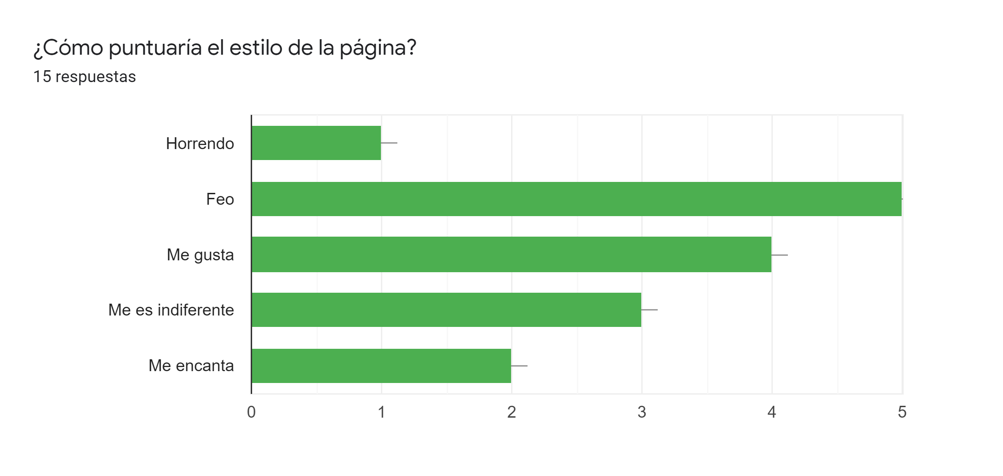

Del total de 15 respuestas proporcionadas, 5 de ellas (un 33%) han optado por la opción 2, la cual corresponde a la opción en la que consideran que la página es “fea” Comentarios posteriores de algunos usuarios piden un cambio en los colores de la página.

Otra petición de algunos usuarios es que se aplique el uso de colores complementarios para los botones de la página, porque los botones actuales tienen colores cuyas tonalidades son adversas entre sí, causando un efecto visual perjudicial. Un usuario pide que la puntuación de una review sobre un juego se mida con estrellas en lugar de un valor numérico que vaya de 1 a 5.

También hay usuarios que opinan que las imágenes de carátula de los juegos son demasiado grandes, y resulta incómodo navegar por la página de información sobre un juego dado a las dimensiones de estas. Otro usuario añade a su valoración visual que el logo de la página tiene una resolución muy baja y que la página mezcla inglés y español, estando algunos botones en un idioma y otros en el otro.

Por último, un usuario destaca que los márgenes de la página son demasiado grandes y que el diseño de la web en versión móvil está mal adaptado, ya que hace que la navegabilidad sea prácticamente imposible.

## 3.2. Navegabilidad

Respecto a la navegabilidad de la página, se ha realizado otra pregunta que cuantifica las respuestas de los usuarios, los resultados de la cual se pueden ver reflejados a continuación:

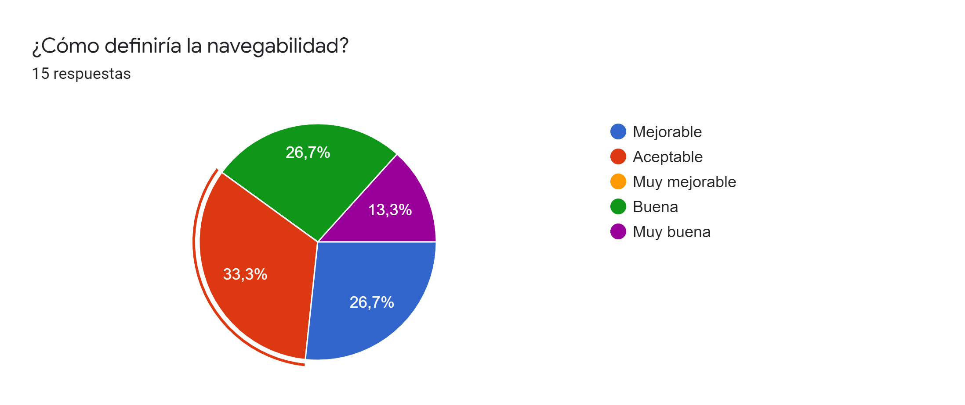

Como se puede observar, el resultado más votado es “Aceptable”, el cual corresponde a un valor numérico de 3 en una escala que va de 1 a 5. Esto indica que la experiencia media del usuario en la página web no tiene nada que destacar, por bueno o malo que sea.

De todas formas, se han extraído del cuestionario algunos comentarios de los usuarios acerca de la navegabilidad que resultan de gran utilidad. Estas respuestas han sido obtenidas a partir de preguntas en las que los usuarios podían contestar de manera libre, escribiendo su feedback.

Entre las respuestas, la más común es que la página es algo lenta al cargar los recursos. Esto se debe al entorno en el que está desplegada, y una posible mejora para los tiempos de carga de la web sería invertir más dinero en servidores que estén activos en todo momento, en lugar de activarse sólo cuando reciben peticiones.

Algunos de los encuestados han sido más meticulosos con su estudio de la página, y han aportado feedback sobre situaciones específicas en las que la página no funciona de manera óptima.

Un usuario destaca que al intentar acceder a las páginas de “Novedades” y “FAQ”, no ocurre nada. Esto se debe a que actualmente carecen de contenido.

Otro usuario indica que si no está autenticado en la página, esta es muy restrictiva y requiere que el usuario se identifique. De todos modos, esto no le es indicado en ningún momento, por lo cual pide algún tipo de aviso emergente (un pop-up) que no le deje acceder a ninguna funcionalidad de la página hasta que esté autenticado.

## 3.3. Funcionalidades

Por último, se han recibido varios comentarios acerca de las funcionalidades existentes en la página, y sobre funcionalidades que los usuarios piloto querrían ver añadidas en un futuro. Se han realizado preguntas de respuesta libre que han permitido obtener estas respuestas. A continuación, se recogen dichos comentarios.

Algunos usuarios han hecho alusión a un sistema social para la página que permita seguir a usuarios, mantenerse al día sobre la actividad de estos e incluso tener un perfil propio con estadísticas. En la página de novedades se podrían visualizar publicaciones hechas por usuarios a los que uno sigue, y en el perfil personal de cada usuario se podría acceder a datos como la cantidad de personas que le siguen, la cantidad de juegos suyos que se han descargado o comprado, o las ganancias totales.

Otra funcionalidad que ha sido sugerida es la de categorizar juegos. Tanto a la hora de crearlos como de buscarlos, los juegos deberían tener una o varias categorías asignadas. “Shooter”, “RPG”, o “MMO” son algunos ejemplos de categoría.

Un usuario solicita la opción de marcar juegos como no aptos para menores, lo cual suscita la idea de añadir un sistema de calificación por edades para los juegos. Esto evitaría en cierta medida que algunos usuarios de edad reducida accediesen a juegos inadecuados para ellos.

Otro usuario sugiere que se conceda un acceso menos restrictivo a los usuarios que no estén autenticados en la página, ya que desea ver detalles de pago de un juego sin tener por qué loguearse.

Por último, otra petición de funcionalidad sugiere añadir opción de responder a una review o editarla en caso de que sea tuya.

## Conclusión

Para concluir este informe, se mostrarán los resultados de otra pregunta en la que se ha pedido a los usuarios que cuantifiquen del 1 al 5 su nivel de satisfacción con la página:

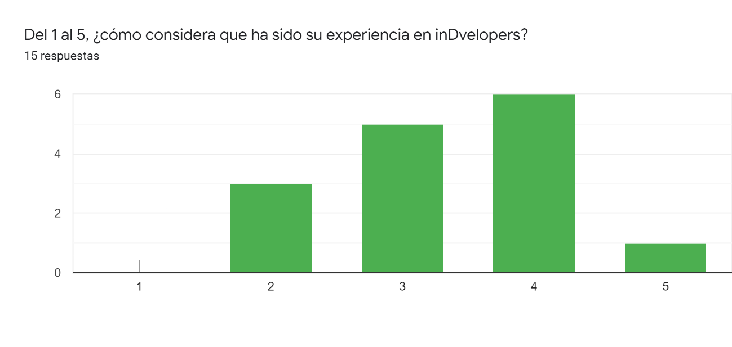Como se puede observar, el nivel de satisfacción con la página es alto por regla general. Considerando que está en un estado muy temprano de su desarrollo, ver resultados positivos indica que la página se está desarrollando de manera correcta.